KEYFRIEND Astuccio per chiavi
Numero articolo: 2695-9005

Parte 1 di 2: Etichettura, esterno

 | Astuccio  per chiavi  No. 01 | Vigili del fuoco città XY  Astuccio per chiavi  No. 01
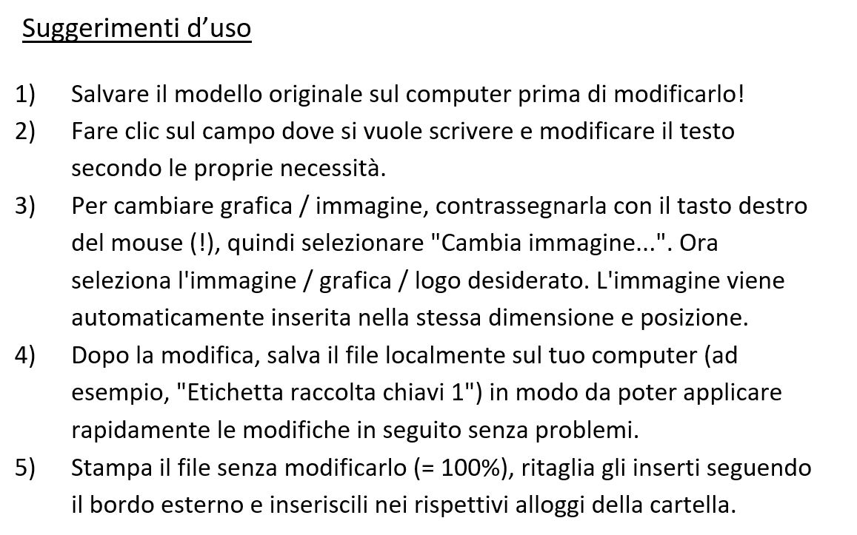

KEYFRIEND Astuccio per chiavi
Numero articolo: 2695-9005

Parte 2 di 2: Portachiavi
1 | 2 | 3 | 4 | 5
Ospedale  „Nome“  Strada 1-3  Edificio A | Municipio  „Cittadina“  Via principale 18  Autosilo | Teatro  „Teatro di prosa“  Piazza principale 12  Camerini | Università  „Michelangelo “  Strada Università 1  Amministrazione | Ospedale  „Nome“  Strada 1-3  Edificio A
6 | 7 | 8 | 9 | 10
Municipio  „Cittadina “  Via principale 18  Autosilo | Teatro  „Teatro di prosa“  Piazza principale 12  Camerini | Università  „Michelangelo “  Strada Università 1  Amministrazione | Ospedale  „Nome“  Strada 1-3  Edificio A | Municipio  „Cittadina “  Via principale 18  Autosilo

